**ĐỀ THAM KHẢO HỌC KỲ 2**

**MÔN : TOÁN 9**

Năm học : 2022-2023

**Bài 1***:* ***(1,5 điểm)*** Giải phương trình và hệ phương trình sau :

a) 

b) 

c) 

**Bài 2: *(1 ,5 điểm)*** Cho Parabol (P):và đường thẳng (d): y – 3x +4

a) Vẽ (P) và (d) trên cùng hệ trục tọa độ.

b) Tìm tọa độ giao điểm của (P) và (d) bằng phép toán.

**Bài 3: *(1 điểm).*** Cho phương trình : 

Không giải phương trình chứng minh phương trình (1) luôn có hai nghiệm  và tính giá trị của biểu thức A= 

**Câu 4**: **(1 điểm)** Biết rằng 500g một dung dịch chứa 10% muối. Hỏi phải pha thêm bao nhiêu gam muối vào dung dịch đó để được một dung dịch chứa 20% muối ?

**Câu 5**: **(1 điểm)** Cuối năm 2021, một bản báo cáo được trình lên chính phủ Anh quốc. Theo đó, nếu nhiệt độ trái đất tăng lên  thì tổng giá trị kinh tế thế giới sẽ bị giảm đi , nếu nhiệt độ tăng lên  kinh tế sẽ giảm đi . Từ đó, thông qua nghiên cứu một nhóm nhà kinh tế học đã đưa ra dự đoán về mối liên hệ giữa nhiệt độ thế giới và tổng giá trị kinh tế của thế giới. Kết quả nghiên cứu đưa ra ra rằng tổng giá trị kinh tế bị giảm  là hàm số bậc nhất theo nhiệt độ tăng lên của Trái Đất (tính theo  ).

1. Xác định mối liên hệ giữa và  .
2. Theo nghiên cứu đó, tổng giá trị kinh tế sẽ giảm bao nhiêu nếu thế giới tăng thêm 

**Câu 6: *(1 điểm).*** Một đống cát dạng hình nón có chu vi đáy là m và độ cao là độ cao là m.

* 1. Tính thể tích của đống cát (Lấy  và làm tròn kết quả đến chữ số thập phân thứ hai).
  2. Người ta ta dùng xe cải tiến chở đống cát đó đi, biết thùng chở của xe cải tiến là hình hộp chữ nhật có kích thước rộng m dài m và cao cm. Mỗi lần chở, người ta chỉ gạt tới miệng thùng chở của xe để cát không bị rơi ra ngoài. Hỏi phải chở bao nhiêu xe cải tiến thì hết đông cát?

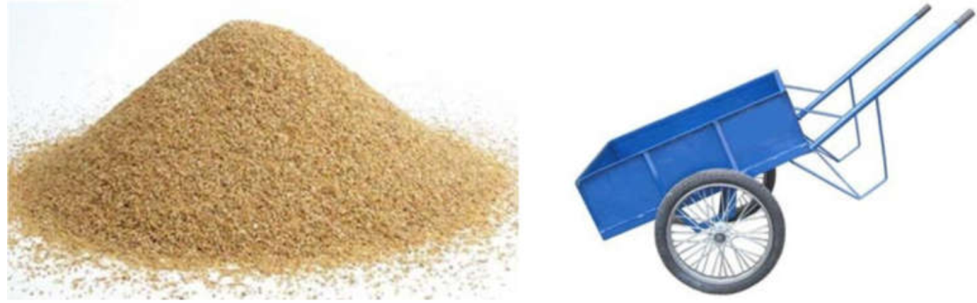

**Câu 7**: **(3 điểm*)***Từ một điểm A nằm ngoài (O) kẻ hai tiếp tuyến AB và AC với (O) ( B , C là 2 tiếp điểm )

1. Chứng minh OA vuông góc với BC tại H
2. Vẽ đường kính CD của (O) . AD cắt (O) tại M ( M khác D ) chứng minh AMHC nội tiếp
3. BM cắt OA tại N . Chứng minh N là trung điểm của AH
4. Gọi I , K là các giao điểm của OA với (O) .Chứng minh 

ĐÁP ÁN

**Câu 8**

* 1. Chúng minh AN2=NH2 = NM .NB
  2. Chứng minh : AI .AK = AH.AO

Quy đồng chứng minh 